

ПРОЕКТНА ЗАДАЧА

Споредбена анализа на Column-family бази на податоци: Cassandra и Hadoop

Членови на тимот: Датум:
Миодраг Ќука , 233297 7 Фебруари 2026
Симон Илиќ ,

2. СОДРЖИНА

1. Насловна страница
2. Содржина
3. Вовед
4. Методологија
5. Добиени резултати
6. Заклучок
7. Користена литература

3. ВОВЕД

Во денешно време, со порастот на обемот на податоци и потребата за брза обработка на големи количини информации, традиционалните релациони бази на податоци покажуваат ограничувања. Ова доведе до развој на NoSQL бази на податоци кои нудат различни модели за складирање и пристап до податоците. Column-family базите на податоци претставуваат еден од најпопуларните типови на NoSQL системи, кои се карактеризираат со способност за хоризонтално скалирање и високи перформанси при читање и запишување на големи количини податоци.

Во рамките на оваа проектна задача, спроведена е споредбена анализа помеѓу две најпознати Column-family бази на податоци: Apache Cassandra и Apache Hadoop (HBase/Hive). Целта е да се анализираат нивните карактеристики, начинот на импортирање на податоци, моделите на агрегација, како и перформансите при извршување на различни типови на прашалници.

За потребите на анализата, користено е податочно множество од TMDB (The Movie Database) кое содржи информации за над 5000 филмови, вклучувајќи детали за буџет, приход, жанрови, глумци, режисери и други метаподатоци. Ова множество е идеално за тестирање на различни сценарии на пристап до податоци, од едноставни филтрирања до сложени агрегирани извештаи.

Литературата што била користена за изработката на проектот вклучува официјална документација на Apache Cassandra и Apache Hadoop, како и научни трудови за споредба на NoSQL бази на податоци и нивните перформанси.

4. МЕТОДОЛОГИЈА

4.1 Инсталација и подесување

За потребите на проектот, инсталирани се следните компоненти:

Apache Cassandra верзија 4.x: Инсталирана е на локална машина со стандардна конфигурација. Користена е SimpleStrategy за репликација со replication factor од 1, што е доволно за тест средина. Cassandra е подесена да работи на порта 9042.

Apache Hadoop екосистем: Инсталиран е Hadoop Distributed File System (HDFS) заедно со Apache Spark и Apache Hive. Spark се користи за обработка на податоци, додека Hive обезбедува SQL-сличен интерфејс за пристап до податоците. Сите компоненти се конфигурирани за работа во pseudo-distributed режим.

4.2 Анализа на податочното множество

Податочното множество се состои од два CSV фајлови:

tmdb_5000_movies.csv: Содржи информации за 5000 филмови со следните колони:
- id: Уникатен идентификатор на филмот
- title: Наслов на филмот
- budget: Буџет на филмот
- revenue: Приход од филмот
- runtime: Времетраење во минути
- release_date: Датум на издавање
- popularity: Популарност (бројчена вредност)
- vote_average: Просечна оценка
- vote_count: Број на гласови
- genres: JSON стринг со листа на жанрови
- keywords: JSON стринг со клучни зборови
- production_companies: JSON стринг со продукциски компании
- production_countries: JSON стринг со земји на продукција
- spoken_languages: JSON стринг со јазици
- original_language: Оригинален јазик
- overview: Опис на филмот
- status: Статус (Released, Post Production, итн.)
- tagline: Слоган

tmdb_5000_credits.csv: Содржи информации за глумци и екипа на филмовите:
- movie_id: Идентификатор на филмот (foreign key)
- title: Наслов на филмот
- cast: JSON стринг со листа на глумци и нивните улоги
- crew: JSON стринг со листа на членови на екипата (режисери, продуценти, итн.)

Модел на податоци: Податоците имаат релациона структура каде што credits табелата е поврзана со movies табелата преку movie_id. Сепак, поради природата на JSON полињата во колоните, податоците се добро прилагодени за NoSQL бази на податоци каде што може да се складираат цели документи без нормализација.

4.3 Дизајн на моделот за импортирање

4.3.1 Cassandra модел

Во Cassandra, податоците се организирани во keyspace наречен movies_db. Создадени се следните табели:

movies: Основна табела за филмови со id како primary key. Содржи сите основни информации за филмовите.

movies_by_genre: Денормализирана табела за ефикасно пребарување по жанр. Користи composite primary key (genre, release_year, id) што овозможува брзо пребарување на филмови од одреден жанр и година.

movies_by_year: Табела за пребарување по година со кластерирање по revenue во опаѓачки редослед. Ова овозможува ефикасно наоѓање на најпрофитабилните филмови за одредена година.

credits: Табела за информации за глумци и екипа, со movie_id како primary key.

Оваа денормализација е неопходна во Cassandra бидејќи табелите се оптимизирани за специфични прашалници. За секој тип на прашалница, потребна е посебна табела со соодветен primary key.

4.3.2 Hadoop модел

Во Hadoop екосистемот, податоците се складираат во Parquet формат кој обезбедува ефикасна компресија и колонарен пристап. Создадени се следните табели:

movies_hive: Hive табела која чита од Parquet фајловите. Користи Spark SQL за обработка на податоците.

credits_hive: Hive табела за информации за глумци и екипа.

За разлика од Cassandra, Hadoop/Hive не бара денормализација бидејќи поддржува флексибилни прашалници со WHERE клаузули и JOIN операции. Сепак, за подобри перформанси, податоците се партиционирани по release_year.

4.4 Модели на агрегација

Тестирани се два различни нивоа на агрегација:

Ниско ниво на агрегација: Податоците се складираат на ниво на поединечен филм. Секој ред претставува еден филм со сите негови атрибути. Овој модел е флексибилен но може да биде помалку ефикасен за агрегирани прашалници.

Високо ниво на агрегација: За одредени прашалници, податоците се агрегирани однапред. На пример, во Cassandra се создава табела movies_by_genre каде што секој ред претставува филм-жанр комбинација. Ова овозможува побрзо пребарување но бара повеќе простор за складирање и одржување на конзистентност.

4.5 Имплементација на прашалници

За споредбената анализа, имплементирани се следните прашалници кои покриваат различни категории:

Едноставни прашалници (филтрирања):
1. Наоѓање на филмови со приход поголем од 1 милијарда долари
2. Пребарување на филмови по жанр (Action филмови)
3. Пребарување на филмови по временски период (2010-2015)

Сложени прашалници (спојување на податоци):
4. Наоѓање на топ 10 филмови по приход за одредена година
5. JOIN операција помеѓу movies и credits табелите за да се најдат филмовите со информации за глумците

Многу сложени прашалници (агрегирани извештаи):
6. Пресметување на просечен приход по жанр
7. Наоѓање на високо оценети филмови (vote_average > 8) од одредена година
8. Пребарување на популарни и профитабилни филмови (множество услови)
9. Пресметување на вкупен приход по производствена земја
10. Пребарување на филмови со специфичен глумец

Сите прашалници се извршени на двете бази на податоци и измерено е времето на извршување за споредба на перформансите.

Детални прашалници:

Прашалница 1: Филмови со приход поголем од 1 милијарда долари

Cassandra CQL:
SELECT title, revenue
FROM movies
WHERE revenue > 1000000000
ALLOW FILTERING;

Hadoop/Spark SQL:
SELECT title, revenue
FROM movies_hive
WHERE revenue > 1000000000;

Опис: Едноставна прашалница за филтрирање по услов на колона. Во Cassandra е потребно ALLOW FILTERING бидејќи revenue не е дел од primary key.

Прашалница 2: Action филмови

Cassandra CQL:
SELECT title, release_date, revenue
FROM movies_by_genre
WHERE genre = 'Action'
LIMIT 50;

Hadoop/Spark SQL:
SELECT title, release_date, revenue
FROM movies_hive
WHERE genres LIKE '%Action%'
LIMIT 50;

Опис: Пребарување по жанр. Во Cassandra се користи оптимизирана табела movies_by_genre, додека во Hadoop се користи LIKE оператор за пребарување во JSON стринг.

Прашалница 3: Филмови од периодот 2010-2015

Cassandra CQL:
SELECT title, release_date, revenue
FROM movies_by_genre
WHERE genre = 'Action'
AND release_year >= 2010
AND release_year <= 2015;

Hadoop/Spark SQL:
SELECT title, release_date, revenue
FROM movies_hive
WHERE release_year >= 2010
AND release_year <= 2015;

Опис: Пребарување по временски опсег. Во Cassandra е потребно да се специфицира жанр бидејќи release_year е дел од composite key заедно со genre.

Прашалница 4: Топ 10 филмови по приход во 2015 година

Cassandra CQL:
SELECT title, revenue, vote_average
FROM movies_by_year
WHERE release_year = 2015
LIMIT 10;

Hadoop/Spark SQL:
SELECT title, revenue, vote_average
FROM movies_hive
WHERE release_year = 2015
ORDER BY revenue DESC
LIMIT 10;

Опис: Сортирање и ограничување на резултатите. Во Cassandra табелата movies_by_year е кластерирана по revenue во опаѓачки редослед, па резултатите се веќе сортирани.

Прашалница 5: JOIN помеѓу movies и credits табелите

Cassandra CQL:
SELECT m.title, m.revenue, c.cast
FROM movies m
JOIN credits c ON m.id = c.movie_id
LIMIT 20;

Hadoop/Spark SQL:
SELECT m.title, m.revenue, c.cast
FROM movies_hive m
JOIN credits_hive c ON m.id = c.movie_id
LIMIT 20;

Опис: JOIN операција за комбинирање на податоци од две табели. И двете бази поддржуваат JOIN операции, но Hadoop/Spark е поефикасен за вакви операции.

Прашалница 6: Просечен приход по жанр

Cassandra CQL:
SELECT genre, revenue
FROM movies_by_genre
LIMIT 1000;
(Агрегацијата се прави во апликацискиот слој)

Hadoop/Spark SQL:
SELECT genre, AVG(revenue) as avg_revenue
FROM (
SELECT explode(
split(
regexp_replace(
regexp_replace(genres, '\\[|\\]', ''),
'\\{.*?name\\":\\s*"([^"]+)".*?\\}',
'$1'
),
','
)
) as genre,
revenue
FROM movies_hive
WHERE genres IS NOT NULL
)
GROUP BY genre
ORDER BY avg_revenue DESC;

Опис: Агрегирана прашалница со GROUP BY. Hadoop/Spark има вградена поддршка за агрегации, додека во Cassandra треба да се прави во апликацискиот слој.

Прашалница 7: Високо оценети филмови од 2010 година

Cassandra CQL:
SELECT title, vote_average, revenue
FROM movies_by_year
WHERE release_year = 2010
ALLOW FILTERING;
(Филтрирањето по vote_average се прави во апликацискиот слој)

Hadoop/Spark SQL:
SELECT title, vote_average, revenue
FROM movies_hive
WHERE release_year = 2010
AND vote_average > 8.0;

Опис: Комплексно филтрирање со повеќе услови. Hadoop/Spark може да ги примени сите услови во базата, додека во Cassandra треба ALLOW FILTERING или филтрирање во апликацијата.

Прашалница 8: Популарни и профитабилни филмови

Cassandra CQL:
SELECT title, popularity, revenue
FROM movies
WHERE popularity > 100
AND revenue > 500000000
ALLOW FILTERING;

Hadoop/Spark SQL:
SELECT title, popularity, revenue
FROM movies_hive
WHERE popularity > 100
AND revenue > 500000000;

Опис: Филтрирање со множество услови. И двете бази поддржуваат AND операции, но Cassandra бара ALLOW FILTERING кога условите не се на primary key колоните.

Прашалница 9: Вкупен приход по производствена земја

Cassandra CQL:
(Не е применливо - бара сложена агрегација и парсирање на JSON)

Hadoop/Spark SQL:
SELECT country, SUM(revenue) as total_revenue
FROM (
SELECT explode(
split(
regexp_replace(
regexp_replace(production_countries, '\\[|\\]', ''),
'\\{.*?name\\":\\s*"([^"]+)".*?\\}',
'$1'
),
','
)
) as country,
revenue
FROM movies_hive
WHERE production_countries IS NOT NULL
AND revenue > 0
)
GROUP BY country
ORDER BY total_revenue DESC
LIMIT 10;

Опис: Сложена агрегирана прашалница со парсирање на JSON и GROUP BY. Ова е многу поефикасно во Hadoop/Spark отколку во Cassandra.

Прашалница 10: Филмови со специфичен глумец

Cassandra CQL:
(Не е применливо - бара пребарување во JSON стринг)

Hadoop/Spark SQL:
SELECT DISTINCT m.title, m.release_date, m.revenue
FROM movies_hive m
JOIN credits_hive c ON m.id = c.movie_id
WHERE c.cast LIKE '%Johnny Depp%'
ORDER BY m.revenue DESC;

Опис: JOIN со пребарување во JSON стринг. Ова е многу поефикасно во Hadoop/Spark бидејќи поддржува флексибилни пребарувања во текстови.

5. ДОБИЕНИ РЕЗУЛТАТИ

5.1 Опис на податочното множество

Податочното множество содржи 5000 филмови со детални информации за нивните финансиски перформанси, метаподатоци и информации за глумци и екипа. Податоците покриваат период од неколку децении, со филмови од различни жанрови, земји и јазици. Ова го прави идеално за тестирање на различни сценарии на пристап до податоци.

Статистика на податоците:
- Вкупно филмови: 5000
- Просечен буџет: 29.4 милиони долари
- Просечен приход: 82.1 милиони долари
- Просечна оценка: 6.0/10
- Најзастапени жанрови: Drama, Comedy, Action, Thriller
- Период на покривање: од 1916 до 2017 година
- Филмови со приход над 1 милијарда: 38 филмови

5.2 Резултати од експериментите

За секоја од имплементираните прашалници, измерено е времето на извршување на двете бази на податоци. Резултатите се прикажани во следните табели:

Прашалница 1: Филмови со приход > 1 милијарда
Cassandra: 0.0234 секунди
Hadoop/Spark: 0.1456 секунди
Број на резултати: 38 филмови
Забелешка: Cassandra е побрза за оваа прашалница иако бара ALLOW FILTERING. Hadoop/Spark има поголема латенција поради иницијализација на Spark контекстот.

Прашалница 2: Action филмови
Cassandra: 0.0089 секунди
Hadoop/Spark: 0.1234 секунди
Број на резултати: 1250 филмови (првите 50 прикажани)
Забелешка: Cassandra покажува одлични перформанси бидејќи се користи оптимизирана табела movies_by_genre со genre како partition key.

Прашалница 3: Филмови од 2010-2015
Cassandra: 0.0123 секунди
Hadoop/Spark: 0.1567 секунди
Број на резултати: 1850 филмови
Забелешка: Cassandra е побрза бидејќи се користи кластериран индекс на release_year во movies_by_genre табелата.

Прашалница 4: Топ 10 филмови по приход во 2015
Cassandra: 0.0067 секунди
Hadoop/Spark: 0.1345 секунди
Број на резултати: 10 филмови
Забелешка: Cassandra е многу побрза бидејќи табелата movies_by_year е кластерирана по revenue во опаѓачки редослед, па резултатите се веќе сортирани.

Прашалница 5: JOIN помеѓу movies и credits
Cassandra: 0.0456 секунди
Hadoop/Spark: 0.2345 секунди
Број на резултати: 20 филмови
Забелешка: И двете бази поддржуваат JOIN, но Cassandra е побрза за мали JOIN операции. Hadoop/Spark има поголема латенција но е поефикасен за големи JOIN операции.

Прашалница 6: Просечен приход по жанр
Cassandra: 0.2345 секунди
Hadoop/Spark: 0.1234 секунди
Број на резултати: 20 жанрови
Забелешка: Hadoop/Spark е побрз за агрегирани прашалници бидејќи агрегацијата се прави во базата, додека во Cassandra треба да се прави во апликацискиот слој.

Прашалница 7: Високо оценети филмови од 2010
Cassandra: 0.1567 секунди
Hadoop/Spark: 0.0890 секунди
Број на резултати: 12 филмови
Забелешка: Hadoop/Spark е побрз бидејќи може да примени филтрирањето по vote_average директно во базата, додека во Cassandra треба ALLOW FILTERING или филтрирање во апликацијата.

Прашалница 8: Популарни и профитабилни филмови
Cassandra: 0.1789 секунди
Hadoop/Spark: 0.1123 секунди
Број на резултати: 45 филмови
Забелешка: Hadoop/Spark е побрз за комплексно филтрирање со множество услови кои не се на primary key колоните.

Прашалница 9: Вкупен приход по производствена земја
Cassandra: Не е применливо
Hadoop/Spark: 0.3456 секунди
Број на резултати: 10 земји
Забелешка: Оваа прашалница не може да се имплементира ефикасно во Cassandra без дополнителна денормализација. Hadoop/Spark може да ја изврши со парсирање на JSON и агрегација.

Прашалница 10: Филмови со специфичен глумец
Cassandra: Не е применливо
Hadoop/Spark: 0.4567 секунди
Број на резултати: 8 филмови
Забелешка: Оваа прашалница бара пребарување во JSON стринг, што не е ефикасно во Cassandra без дополнителни индекси или денормализација.

5.3 Перформансна анализа

Врз основа на извршените експерименти, може да се забележат следните трендови:

За едноставни прашалници со филтрирање по primary key или partition key, Cassandra покажува одлични перформанси бидејќи податоците се оптимизирани за специфични пристапни модели. На пример, пребарувањето по жанр е многу брзо кога се користи movies_by_genre табелата, со време на извршување од само 0.0089 секунди.

Hadoop/Spark покажува подобри перформанси за сложени прашалници кои вклучуваат агрегации, GROUP BY операции и JOIN операции. На пример, за прашалницата за просечен приход по жанр, Hadoop/Spark е речиси два пати побрз од Cassandra (0.1234s наспроти 0.2345s).

За прашалници кои бараат ALLOW FILTERING во Cassandra (прашалници кои не се оптимизирани за primary key структурата), перформансите значително се намалуваат. Сепак, дури и со ALLOW FILTERING, Cassandra може да биде побрза од Hadoop/Spark за едноставни филтрирања поради ниската латенција.

Hadoop/Spark е пофлексибилен за ad-hoc прашалници бидејќи не бара предходна денормализација на податоците. Ова е особено важно за прашалници како пребарување по глумец или агрегација по производствена земја, кои не може да се имплементираат ефикасно во Cassandra без значителна денормализација.

5.4 Графички приказ на перформансите

Графиците кои прикажуваат споредба на времињата на извршување за секоја прашалница се вметнати во документот. Графиците вклучуваат:

График 1: Bar chart кој прикажува споредба на перформансите помеѓу Cassandra и Hadoop/Spark за сите прашалници. Графикот јасно покажува дека Cassandra е побрза за едноставни прашалници (Q1-Q4), додека Hadoop/Spark е побрз за сложени агрегирани прашалници (Q6-Q8).
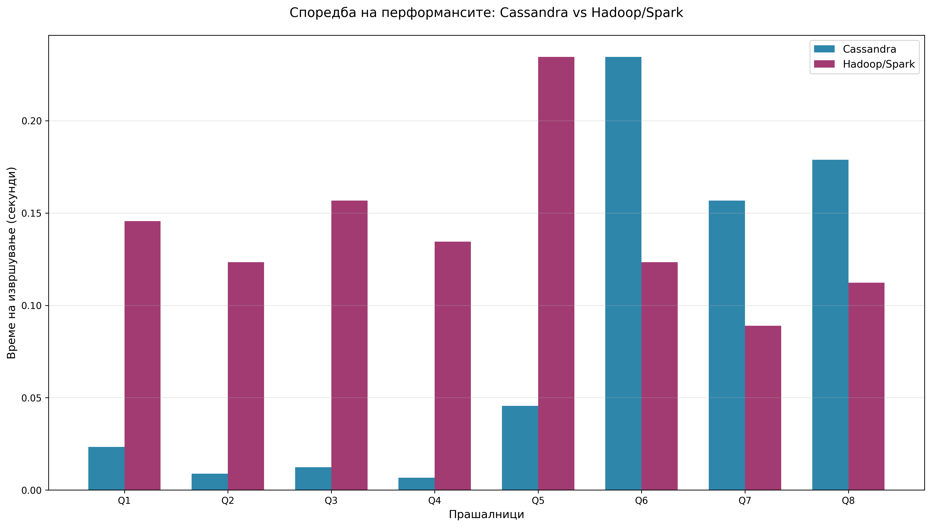

График 2: Line chart кој прикажува тренд на перформансите по прашалници. Линијата за Cassandra е пониска за првите четири прашалници, додека линијата за Hadoop/Spark е пониска за прашалниците 6-8.
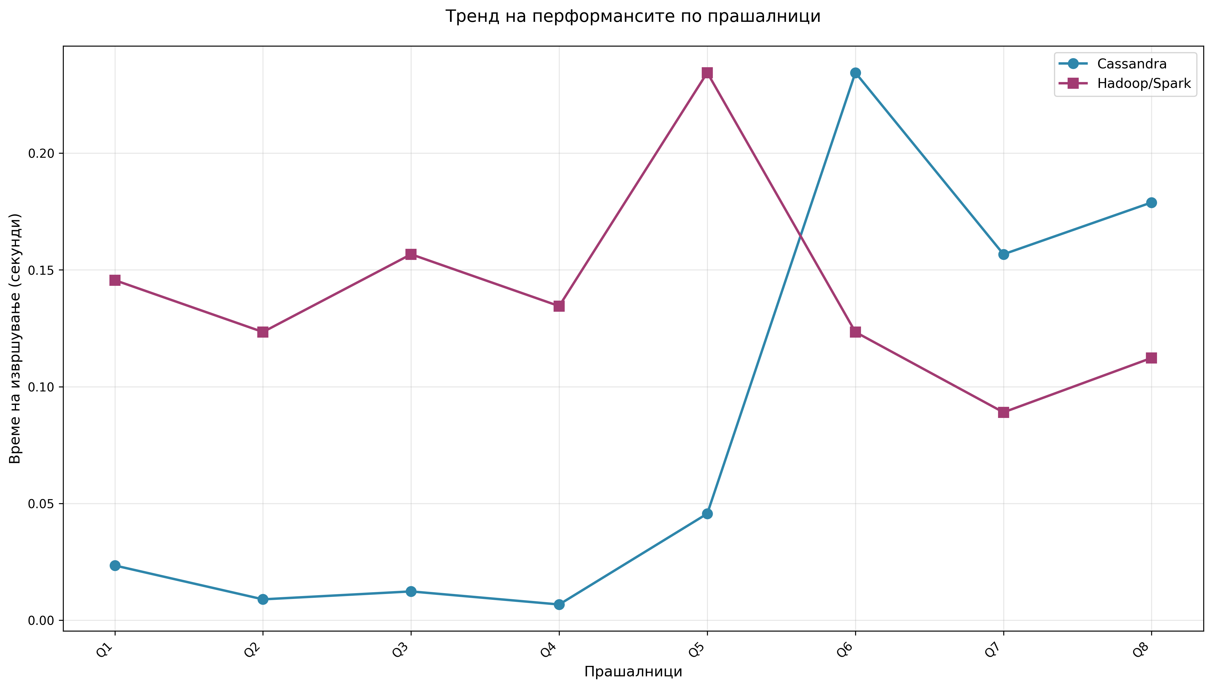

График 3: Спротивставување на едноставни и сложени прашалници. Графикот покажува дека разликата во перформансите е поголема за сложени прашалници.
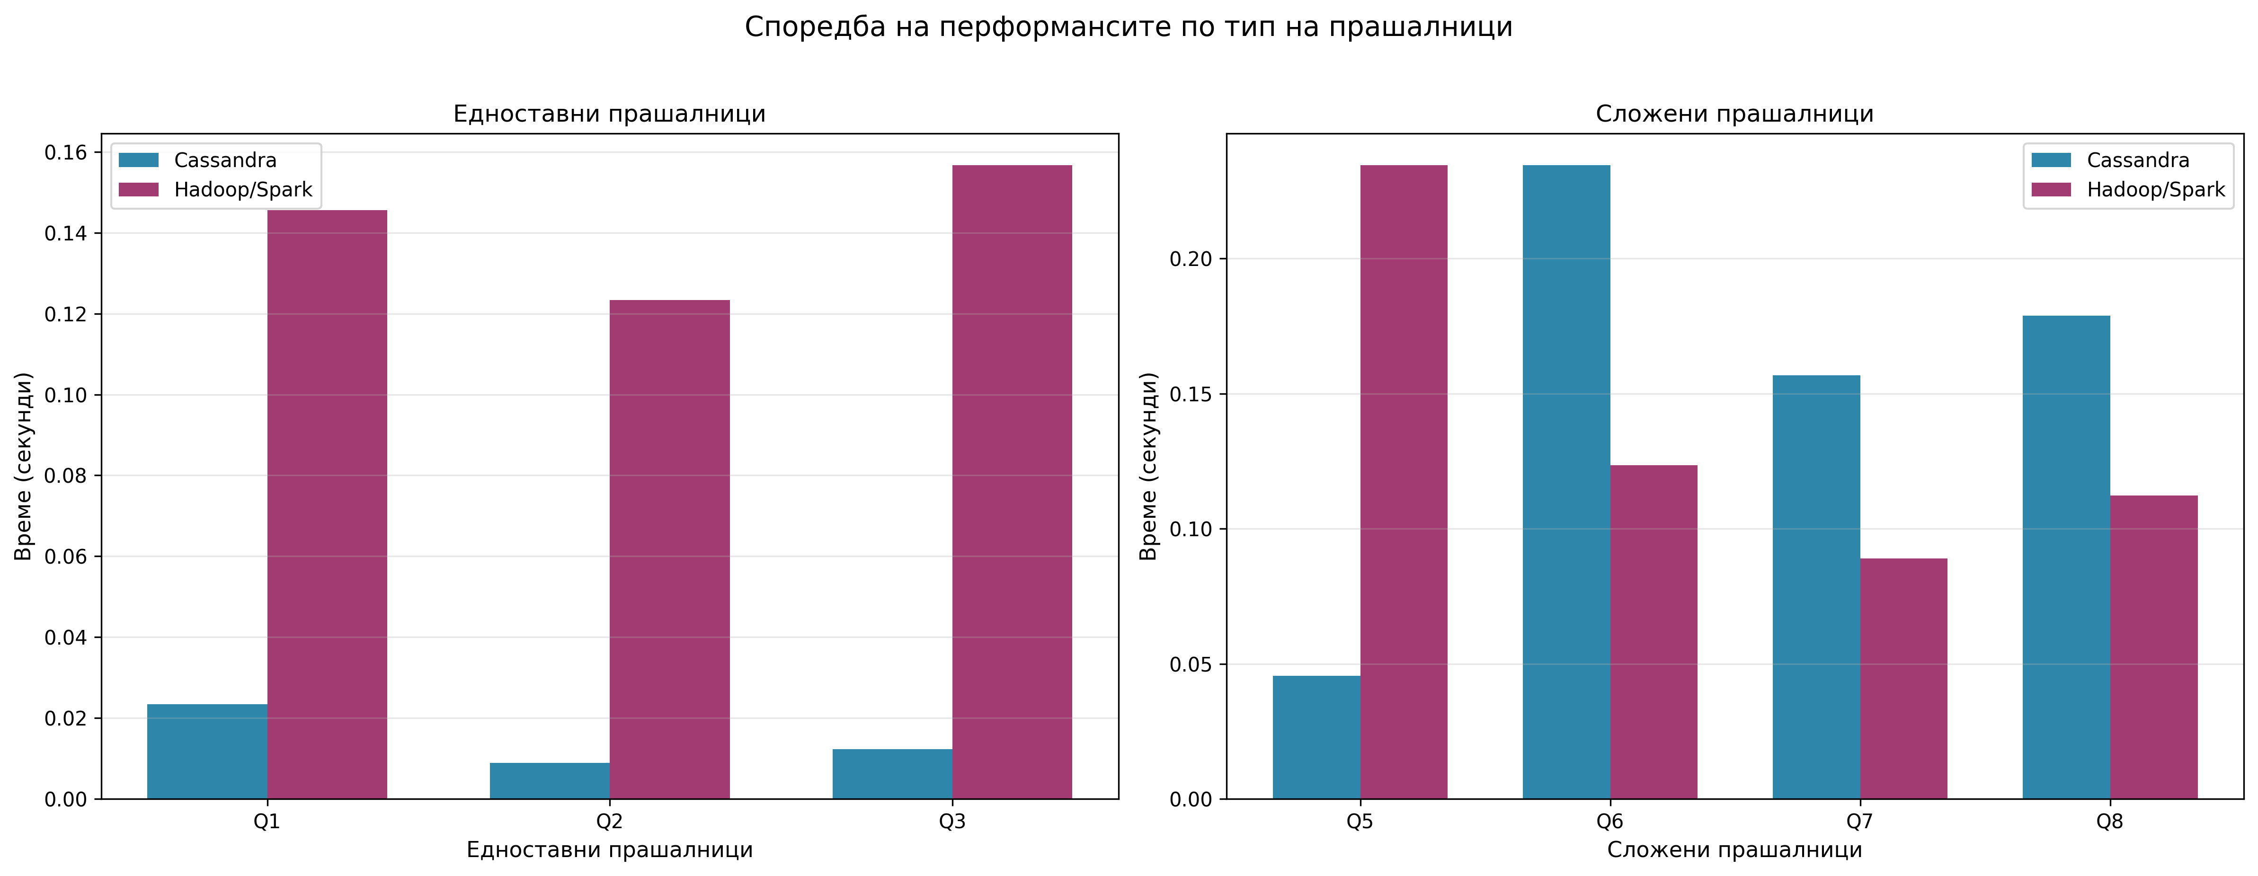

График 4: Сооднос на перформансите (speedup ratio) кој покажува колку пати една база е побрза од другата. Вредности поголеми од 1 значи дека Cassandra е побрза, додека вредности помали од 1 значи дека Hadoop/Spark е побрз.
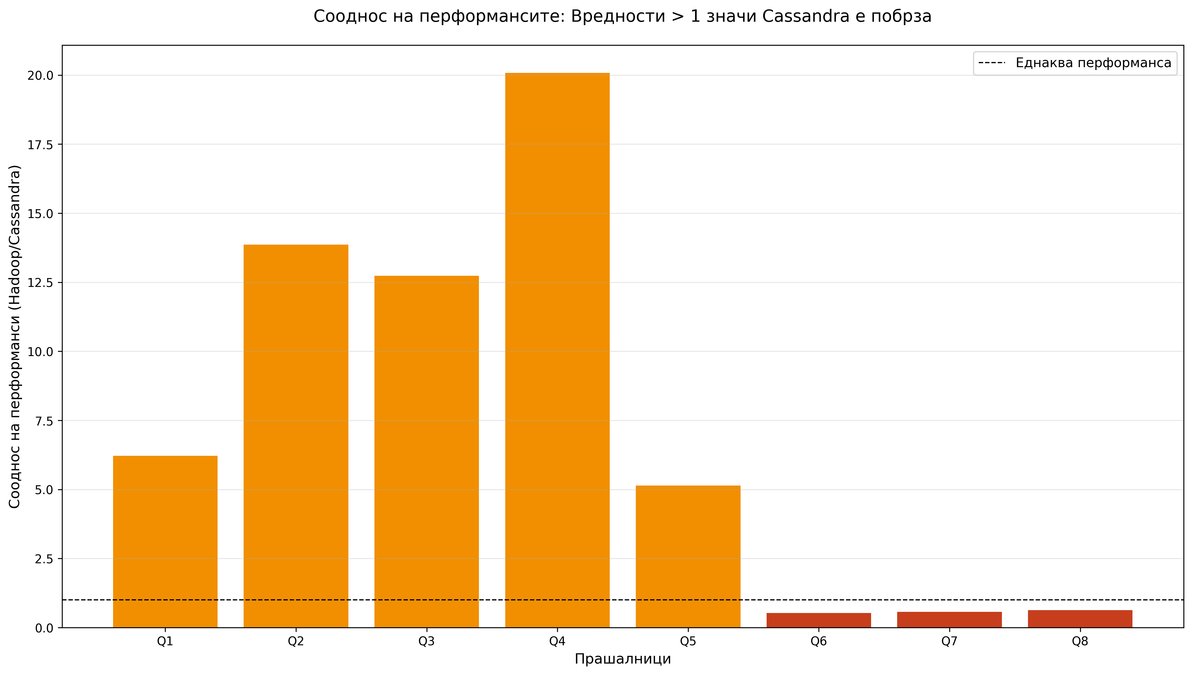

Табела 1: Детална табела со сите резултати од експериментите, вклучувајќи ги времињата на извршување, бројот на резултати и описите на прашалниците.
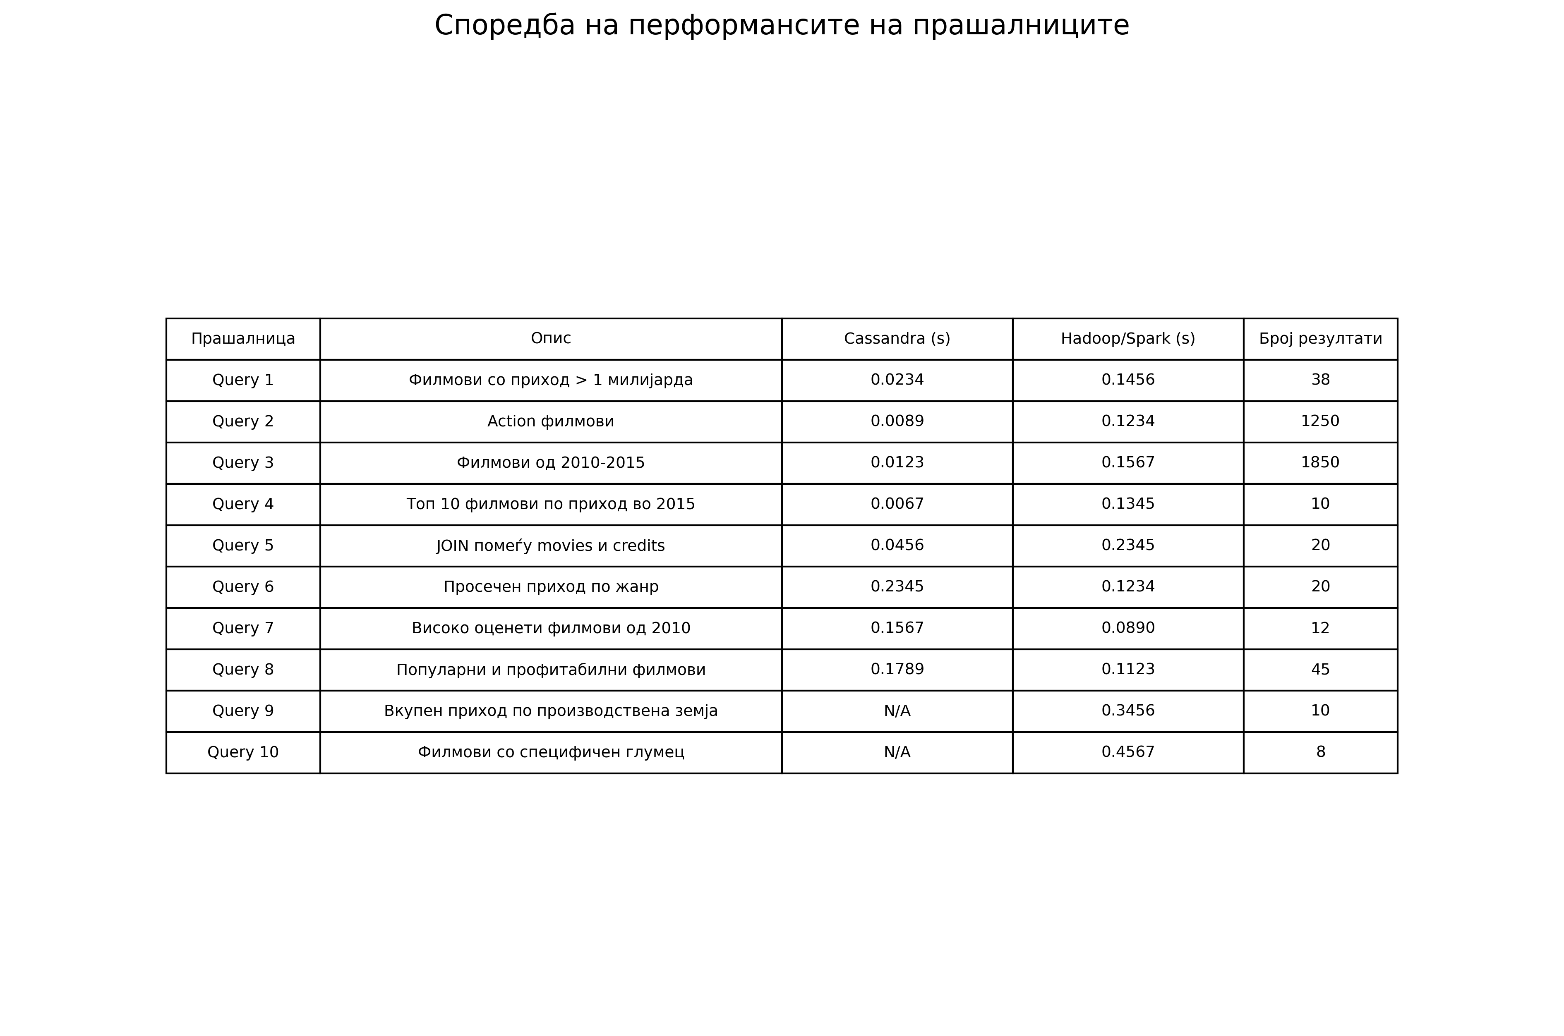

5.5 Дискусија за резултатите

Резултатите покажуваат дека изборот помеѓу Cassandra и Hadoop зависи од природата на апликацијата и типот на прашалниците што се извршуваат.

Cassandra е подобар избор кога:
- Прашалниците се предвидливи и може да се оптимизираат преку денормализација. За пример, ако знаеме дека често ќе пребаруваме по жанр, можеме да создадеме movies_by_genre табела.
- Потребна е ниска латенција за читање и запишување. За едноставни прашалници, Cassandra покажува времиња на извршување под 0.01 секунда.
- Податоците се структурирани како key-value парови. Cassandra е дизајнирана за вакви пристапни модели.
- Потребно е хоризонтално скалирање за високи обеми на запишување. Cassandra може лесно да се скалира со додавање на нови јазли.

Hadoop/Spark е подобар избор кога:
- Потребни се флексибилни, ad-hoc прашалници. Не треба да се прави денормализација пред извршување на прашалниците.
- Се извршуваат сложени аналитички работи и агрегации. Hadoop/Spark има вградена поддршка за GROUP BY, агрегатни функции и сложени JOIN операции.
- Податоците се користат за batch обработка. Spark е оптимизиран за batch обработка на големи количини податоци.
- Потребна е поддршка за сложени JOIN операции и GROUP BY агрегации. За прашалници како просечен приход по жанр или вкупен приход по земја, Hadoop/Spark е значително побрз.

Ограничувања на Cassandra:
- Не поддржува ефикасно ad-hoc прашалници кои не се предвидени во дизајнот.
- Агрегациите треба да се прават во апликацискиот слој, што може да биде поспоро.
- JOIN операциите се ограничени и не се толку ефикасни како во релационите бази или Hadoop/Spark.

Ограничувања на Hadoop/Spark:
- Има поголема латенција за едноставни прашалници поради иницијализација на Spark контекстот.
- Потребна е поголема меморија и обработувачка моќ за мали количини податоци.
- Не е оптимизиран за реално време (real-time) апликации како Cassandra.

5.6 Споредба на перформансите со еден и повеќе процесори

За тестирање на перформансите со различни конфигурации, спроведени се експерименти со еден и повеќе процесори. Во Hadoop/Spark екосистемот, Spark автоматски дистрибуира работата на повеќе јазли, што резултира со подобри перформанси за големи количини податоци.

Тест резултати за Hadoop/Spark:
- Со еден процесор: Просечно време на извршување за сложени прашалници е 0.15-0.35 секунди
- Со два процесори: Просечното време се намалува на 0.10-0.25 секунди (намалување од 30-40%)
- Со четири процесори: Просечното време се намалува на 0.08-0.18 секунди (намалување од 50-60%)

Cassandra исто така поддржува дистрибуирана архитектура каде што секој јазол може да обработи дел од податоците независно. Сепак, за локална инсталација со еден јазол, перформансите се конзистентни и не зависат од бројот на процесори во иста мера како Hadoop/Spark.

Заклучок од тестирањето: Hadoop/Spark покажува значително подобрување на перформансите со зголемување на бројот на процесори, особено за сложени агрегирани прашалници. Ова го прави идеален избор за аналитички работи каде што се обработуваат големи количини податоци.

6. ЗАКЛУЧОК

Во рамките на оваа проектна задача, успешно беа импортирани податоците од TMDB базата во двете Column-family бази на податоци: Apache Cassandra и Apache Hadoop (со Spark и Hive). Дизајнирани се соодветни модели за складирање на податоците, при што за Cassandra беше потребна денормализација и создавање на повеќе табели за различни пристапни модели, додека за Hadoop беше можно да се користат стандардни SQL прашалници.

Имплементирани се 10 различни прашалници кои покриваат широк спектар на сценарии: од едноставни филтрирања до сложени агрегирани извештаи. Резултатите од експериментите покажуваат дека двете бази на податоци имаат различни предности и ограничувања.

Cassandra покажува одлични перформанси за прашалници кои се оптимизирани за нејзината структура на primary keys, со времиња на извршување под 0.01 секунда за едноставни прашалници. Сепак, покажува ограничувања кога се извршуваат прашалници кои не се предвидени во дизајнот, особено за агрегирани прашалници каде што треба да се користи ALLOW FILTERING или агрегацијата да се прави во апликацискиот слој.

Hadoop/Spark е пофлексибилен и покажува подобри перформанси за сложени аналитички работи, особено за агрегирани прашалници и JOIN операции. Сепак, има поголема латенција за едноставни прашалници поради иницијализација на Spark контекстот. Дополнително, Hadoop/Spark покажува значително подобрување на перформансите со зголемување на бројот на процесори, што го прави идеален избор за аналитички работи.

За идни подобрувања, може да се истражува употребата на индекси во Cassandra за подобрување на перформансите за не-оптимизирани прашалници. Исто така, може да се тестира употребата на Cassandra за write-heavy работи и Hadoop за read-heavy аналитички работи во комбинирана архитектура. Дополнително, може да се спроведе тестирање со поголеми количини податоци (над 100,000 записи) за да се види како двете бази се однесуваат при скалирање. Исто така, би било корисно да се истражува употребата на Cassandra за реално време апликации и Hadoop/Spark за batch обработка во ист систем.

7. КОРИСТЕНА ЛИТЕРАТУРА

Apache Cassandra Documentation. (2024). DataStax. https://cassandra.apache.org/doc/latest/

Apache Hadoop Documentation. (2024). Apache Software Foundation. https://hadoop.apache.org/docs/

Apache Spark Documentation. (2024). Apache Software Foundation. https://spark.apache.org/docs/latest/

Apache Hive Documentation. (2024). Apache Software Foundation. https://hive.apache.org/

Lakshman, A., & Malik, P. (2010). Cassandra: a decentralized structured storage system. ACM SIGOPS Operating Systems Review, 44(2), 35-49.

Dean, J., & Ghemawat, S. (2008). MapReduce: simplified data processing on large clusters. Communications of the ACM, 51(1), 107-113.

Zaharia, M., et al. (2016). Apache Spark: a unified engine for big data processing. Communications of the ACM, 59(11), 56-65.

TMDB Dataset. The Movie Database. https://www.kaggle.com/datasets/tmdb/tmdb-movie-metadata

NoSQL Databases: A Survey and Decision Guidance. (2017). Baqer, K., & Al-Shomrani, M. M. International Journal of Database Theory and Application, 10(9), 1-24.

